电子科技大学信息与软件工程学院

实 验 报 告

学 号 2018091605010
姓 名 梁嘉城
（实验） 课程名称 面向对象程序设计Java
理论教师 陈峥
实验教师 陈峥

电子科技大学教务处制表

电 子 科 技 大 学
实 验 报 告
学生姓名：梁嘉城 学 号：2018091605010 指导教师： 陈峥
实验地点：信软楼303 实验时间：2019年11月29日

一、实验室名称：信软楼303

二、实验项目名称：用Java面向对象方法设计并实现简易课程管理

三、实验学时：8学时

四、实验原理：

Java中的类
类可以看成是创建Java对象的模板。一个类可以包含以下类型变量：
- 局部变量：在方法、构造方法或者语句块中定义的变量被称为局部变量。变量声明和初始化都是在方法中，方法结束后，变量就会自动销毁。
- 成员变量：成员变量是定义在类中，方法体之外的变量。这种变量在创建对象的时候实例化。成员变量可以被类中方法、构造方法和特定类的语句块访问。
- 类变量：类变量也声明在类中，方法体之外，但必须声明为static类型。

构造方法
- 每个类都有构造方法。如果没有显式地为类定义构造方法，Java编译器将会为该类提供一个默认构造方法。
- 在创建一个对象的时候，至少要调用一个构造方法。构造方法的名称必须与类同名，一个类可以有多个构造方法。

创建对象
对象是根据类创建的。在Java中，使用关键字new来创建一个新的对象。创建对象需要以下三步：
- 声明：声明一个对象，包括对象名称和对象类型。
- 实例化：使用关键字new来创建一个对象。
- 初始化：使用new创建对象时，会调用构造方法初始化对象。

五、实验目的：
针对简易课程管理的开发，培养用面向对象的方法设计应用程序的能力，掌握类的声明以及对象的创建，类的成员变量和成员方法以及类的构造方法的使用；理解类的继承性，掌握方法的继承、重载和覆盖，理解类的多态性；同时，掌握对文件的操作方法，掌握Java流技术实现对文件的管理；掌握异常的概念以及如何定义、抛出和捕捉处理异常；培养学生在掌握Java语言的基本语法的基础上，编写综合应用程序的能力。

六、实验内容：
（1）定义一个名为Person的类，含有两个String类型的成员变量name和sex，一个int类型的成员变量age，它们用protect修饰符，分别实现getXXXX访问方法和setXXXX修改方法；实现构造方法Person（String name,String sex,int age）；实现成员方法display()显示输出类的成员变量的信息；并编写独立的测试文件测试Person类。
（2）定义一个名为Student的学生类，继承Person类，并且新增成员变量学号sid和专业major，它们用private修饰符，同时对新成员变量分别编写getXXXX访问方法和setXXXX修改方法；实现构造方法Student（String sid,String name,String sex,int age,String major）；实现成员方法display()显示输出类的成员变量的信息；并编写独立的测试文件测试Student类。
（3）定义一个名为Teacher的教师类，继承Person类，并且新增成员变量职工号tid和职称title，它们用private修饰符，同时对新成员变量分别编写getXXXX访问方法和setXXXX修改方法；实现构造方法Teacher（String tid,String name,String sex,int age,String title）；实现成员方法display()显示输出类的成员变量的信息；并编写独立的测试文件测试Teacher类。
（4）定义一个名为Course的课程类，含有两个String类型的成员变量课程名称cname和课程编号cid，一个int类型的成员变量课时chour，它们用private修饰符，分别实现getXXXX访问方法和setXXXX修改方法；实现构造方法Course（String cid,String cname,int chour）；实现成员方法display()显示输出类的成员变量的信息；并编写独立的测试文件测试Course类。
（5）定义一个名为Schedule的排课类，含有四个String类型的成员变量课程班号classid、课程编号cid、教师编号tid和上课地点classroom，它们用private修饰符，分 别实现getXXXX访问方法和setXXXX修改方法；实现构造方法Schedule（String classid,String cid,String tid,String classroom）；实现成员方法display()显示输出类的成员变量的信息；并编写独立的测试文件测试Schedule类。
（6）定义一个名为Electivecourse的选课类，含有四个String类型的成员变量选课号elid、学号sid和课程班号classid，它们用private修饰符，分别实现getXXXX访问方法和setXXXX修改方法；实现构造方法Electivecourse（String elid,String sid, String classid）；实现成员方法display()显示输出类的成员变量的信息；并编写独立的测试文件测试Electivecourse类。
（7）定义一个名为Myfile的文件类，含有一个file类型的成员变量opfile，分别实现getfile（）访问方法返回opfile、readfile( 对象数组)和Writefile( 对象)；实现构造方法myfile（文件名），用于打开已有文件，如果不存储，则新建文件；readfile( 对象数组)将文件的信息读到数组中，Writefile( 对象)将对象写入文件中。大家务必注意，针对前面的6种类的对象，分别重载6个readfile和Writefile成员方法。并编写独立的测试文件测试Myfile类。
（8）利用前面的类，编程实现分别输入5条记录的教师、学生、课程、排课、选课等信息，并利用文件类的方法，写入文件中；并利用自己类的readfile方法，将文件的信息分别读入对象数组中。编写程序任意输入学生的学号，查询显示该学生所选课程的名称、教师、上课地点。

七、实验器材（设备、元器件）：
PC机一台，装有Java集成开发环境。

八、数据结构与程序：
程序框架
主要分为controller、model、view，三个部分，其中controller包括Main类和Controller（图形化界面的程序逻辑）；Model中包括多个类及其测试方法；view中包括view.fxml，使用scene builder构造的图形化界面。

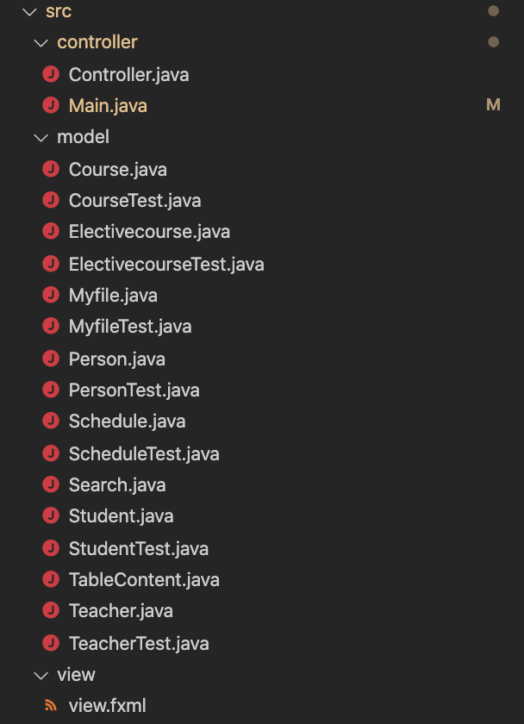

Main类：
package controller;

import javafx.application.Application;
import javafx.fxml.FXMLLoader;
import javafx.scene.Parent;
import javafx.scene.Scene;
import javafx.stage.Stage;

public class Main extends Application {

@Override
public void start(Stage primaryStage) throws Exception{
Parent root = FXMLLoader.load(getClass().getResource("../view/view.fxml"));
Scene scene = new Scene(root,635,637);
//scene.getStylesheets().add(getClass().getResource("application.css").toExternalForm());
primaryStage.setScene(scene);
primaryStage.setResizable(false);//设置不能窗口改变大小
primaryStage.setTitle("Course Search");//设置标题
primaryStage.show();
}

public static void main(String[] args) {
launch(args);
}
}

Controller类：
package controller;

/**
* Sample Skeleton for 'view.fxml' Controller Class
*/

import java.awt.event.ActionEvent;
import java.io.IOException;
import java.net.URL;
import java.util.Arrays;
import java.util.ResourceBundle;

import javafx.collections.FXCollections;
import javafx.collections.ObservableList;
import javafx.fxml.FXML;
import javafx.scene.control.*;
import javafx.scene.control.cell.PropertyValueFactory;
import model.*;
import model.TableContent;

import javax.xml.catalog.CatalogException;

public class Controller extends Search {

@FXML // ResourceBundle that was given to the FXMLLoader
private ResourceBundle resources;

@FXML // URL location of the FXML file that was given to the FXMLLoader
private URL location;

@FXML // fx:id="write"
private Button write; // Value injected by FXMLLoader

@FXML // fx:id="read"
private Button read; // Value injected by FXMLLoader

@FXML // fx:id="table"
private TableView<TableContent> table; // Value injected by FXMLLoader

@FXML // fx:id="cname"
private TableColumn<TableContent, String> cname; // Value injected by FXMLLoader

@FXML // fx:id="name"
private TableColumn<TableContent, String> name; // Value injected by FXMLLoader

@FXML // fx:id="classroom"
private TableColumn<TableContent, String> classroom; // Value injected by FXMLLoader

@FXML // fx:id="submit"
private Button submit; // Value injected by FXMLLoader

@FXML // fx:id="input"
private TextField input; // Value injected by FXMLLoader

@FXML // fx:id="wstudent"
private Button wstudent; // Value injected by FXMLLoader

@FXML // fx:id="instudent"
private TextField instudent; // Value injected by FXMLLoader

@FXML // fx:id="incourse"
private TextField incourse; // Value injected by FXMLLoader

@FXML // fx:id="inteacher"
private TextField inteacher; // Value injected by FXMLLoader

@FXML // fx:id="inschedule"
private TextField inschedule; // Value injected by FXMLLoader

@FXML // fx:id="inelect"
private TextField inelect; // Value injected by FXMLLoader

@FXML // fx:id="wteacher"
private Button wteacher; // Value injected by FXMLLoader

@FXML // fx:id="wcourse"
private Button wcourse; // Value injected by FXMLLoader

@FXML // fx:id="wschedule"
private Button wschedule; // Value injected by FXMLLoader

@FXML // fx:id="welect"
private Button welect; // Value injected by FXMLLoader

final ObservableList<TableContent> tablelist = FXCollections.observableArrayList();//表格数据

public String sidin;
public String studentin;
public String teacherin;
public String coursein;
public String schedulein;
public String electin;

public Controller() throws IOException {
}

@FXML // This method is called by the FXMLLoader when initialization is complete
void initialize() {
assert write != null : "fx:id=\"write\" was not injected: check your FXML file 'view.fxml'.";
assert read != null : "fx:id=\"read\" was not injected: check your FXML file 'view.fxml'.";
assert table != null : "fx:id=\"table\" was not injected: check your FXML file 'view.fxml'.";
assert cname != null : "fx:id=\"cname\" was not injected: check your FXML file 'view.fxml'.";
assert name != null : "fx:id=\"name\" was not injected: check your FXML file 'view.fxml'.";
assert classroom != null : "fx:id=\"classroom\" was not injected: check your FXML file 'view.fxml'.";
assert submit != null : "fx:id=\"submit\" was not injected: check your FXML file 'view.fxml'.";
assert input != null : "fx:id=\"input\" was not injected: check your FXML file 'view.fxml'.";
assert wstudent != null : "fx:id=\"wstudent\" was not injected: check your FXML file 'view.fxml'.";
assert instudent != null : "fx:id=\"instudent\" was not injected: check your FXML file 'view.fxml'.";
assert incourse != null : "fx:id=\"incourse\" was not injected: check your FXML file 'view.fxml'.";
assert inteacher != null : "fx:id=\"inteacher\" was not injected: check your FXML file 'view.fxml'.";
assert inschedule != null : "fx:id=\"inschedule\" was not injected: check your FXML file 'view.fxml'.";
assert inelect != null : "fx:id=\"inelect\" was not injected: check your FXML file 'view.fxml'.";
assert wteacher != null : "fx:id=\"wteacher\" was not injected: check your FXML file 'view.fxml'.";
assert wcourse != null : "fx:id=\"wcourse\" was not injected: check your FXML file 'view.fxml'.";
assert wschedule != null : "fx:id=\"wschedule\" was not injected: check your FXML file 'view.fxml'.";
assert welect != null : "fx:id=\"welect\" was not injected: check your FXML file 'view.fxml'.";
cname.setCellValueFactory(cellData -> cellData.getValue().CourseNameProperty());
name.setCellValueFactory(cellData -> cellData.getValue().TeacherNameProperty());
classroom.setCellValueFactory(cellData -> cellData.getValue().ClassroomProperty());
table.setItems(tablelist);
}

public void readbutton() throws IOException, ClassNotFoundException {
//Search search=new Search();
readALLfile();
Alert alert = new Alert(Alert.AlertType.INFORMATION);
alert.setTitle("Read successfully");
alert.setHeaderText("Read successfully");
alert.setContentText(null);
alert.showAndWait();
}

public void writebutton() throws IOException {
//Scanner in = new Scanner(System.in);
//String sidin =in.nextLine();
//Search search=new Search();
writeALLfile();
Alert alert = new Alert(Alert.AlertType.INFORMATION);
alert.setTitle("Write successfully");
alert.setHeaderText("Write successfully");
alert.setContentText(null);
alert.showAndWait();
}

public void submitbutton(){
table.getItems().clear();
sidin = input.getText();
searchALLfile(sidin,tablelist);
}

public void wstudent(){
try{
studentin=instudent.getText();
String[] arr=studentin.split("[;]");
Student newstudent=new Student(arr[0],arr[1],arr[2],Integer.parseInt(arr[3]),arr[4]);
f2.writeFile(newstudent);
instudent.clear();
}catch (Exception e){
Alert alert = new Alert(Alert.AlertType.ERROR);
alert.setTitle("Error Input!");
alert.setHeaderText("Error Input!");
alert.setContentText(" Expected->Student:sid;name;sex;age;major");
alert.showAndWait();
}
}

public void wteacher(){
teacherin=inteacher.getText();
try{
String[] arr=teacherin.split("[;]");
Teacher newteacher=new Teacher(arr[0],arr[1],arr[2],Integer.parseInt(arr[3]),arr[4]);
f3.writeFile(newteacher);
inteacher.clear();
} catch (Exception e){
Alert alert = new Alert(Alert.AlertType.ERROR);
alert.setTitle("Error Input!");
alert.setHeaderText("Error Input!");
alert.setContentText(" Expected->Teacher:tid;name;sex;age;title");
alert.showAndWait();
}

}
public void wcourse(){
try{
coursein=incourse.getText();
String[] arr=coursein.split("[;]");
Course newcourse=new Course(arr[0],arr[1],Integer.parseInt(arr[2]));
f4.writeFile(newcourse);
incourse.clear();
}catch (Exception e){
Alert alert = new Alert(Alert.AlertType.ERROR);
alert.setTitle("Error Input!");
alert.setHeaderText("Error Input!");
alert.setContentText(" Expected->Course:cname;cid;chour");
alert.showAndWait();
}
}
public void wschedule(){
try{
schedulein=inschedule.getText();
String[] arr=schedulein.split("[;]");
Schedule newschedule=new Schedule(arr[0],arr[1],arr[2],arr[3]);
f5.writeFile(newschedule);
inschedule.clear();
}catch (Exception e){
Alert alert = new Alert(Alert.AlertType.ERROR);
alert.setTitle("Error Input!");
alert.setHeaderText("Error Input!");
alert.setContentText(" Expected->Schedule:classid;cid;tid;classroom");
alert.showAndWait();
}
}
public void welect(){
try{
electin=inelect.getText();
String[] arr=electin.split("[;]");
Electivecourse newelect=new Electivecourse(arr[0],arr[1],arr[2]);
f6.writeFile(newelect);
inelect.clear();
}catch (Exception e){
Alert alert = new Alert(Alert.AlertType.ERROR);
alert.setTitle("Error Input!");
alert.setHeaderText("Error Input!");
alert.setContentText(" Expected->Electivecourse:elid;sid;classid");
alert.showAndWait();
}
}

}

Student类及其构造方法：
package model;

public class Student extends Person {
private String sid;
private String major;

public Student(){
}

public Student(String sid, String name, String sex, int age, String major){
super(name, sex, age);
this.sid=sid;
this.major=major;
}

public String getSid() {
return sid;
}

public String getMajor() {
return major;
}

public void setSid(String sid) {
this.sid = sid;
}

public void setMajor(String major) {
this.major = major;
}

public void display(){
System.out.println("Sid is "+sid+", Name is "+name+", Sex is "+sex+", Age is "+age+", Major is "+major+".");
}
}

Student的测试类：
package model;

class StudentTest {
public static void main(String[] args) { // Declare and Construct an instance of the Circle class

Student s1 = new Student("2018091688888","Gouyunhao","Male",20,"CS");
s1.display();
}
}

其他类基本一致，不一一列举

View.fxml:
<?xml version="1.0" encoding="UTF-8"?>

<?import javafx.geometry.Insets?>
<?import javafx.scene.control.Button?>
<?import javafx.scene.control.Label?>
<?import javafx.scene.control.TableColumn?>
<?import javafx.scene.control.TableView?>
<?import javafx.scene.control.TextField?>
<?import javafx.scene.layout.Pane?>
<?import javafx.scene.text.Font?>

<Pane maxHeight="-Infinity" maxWidth="-Infinity" minHeight="-Infinity" minWidth="-Infinity" prefHeight="635.0" prefWidth="637.0" xmlns="http://javafx.com/javafx/11.0.1" xmlns:fx="http://javafx.com/fxml/1" fx:controller="controller.Controller">
<children>
<Button fx:id="write" layoutX="14.0" layoutY="14.0" mnemonicParsing="false" onAction="#writebutton" text="Write data to File" />
<Button fx:id="read" layoutX="14.0" layoutY="50.0" mnemonicParsing="false" onAction="#readbutton" text="Read data from File" />
<TableView fx:id="table" layoutY="343.0" prefHeight="292.0" prefWidth="637.0">
<columns>
<TableColumn fx:id="cname" prefWidth="238.0" text="Coursename" />
<TableColumn fx:id="name" prefWidth="222.0" text="TeacherName" />
<TableColumn fx:id="classroom" minWidth="0.0" prefWidth="176.0" text="Classroom" />
</columns>
<opaqueInsets>
<Insets />
</opaqueInsets>
</TableView>
<Button fx:id="submit" layoutX="435.0" layoutY="41.0" mnemonicParsing="false" onAction="#submitbutton" text="Submit" />
<TextField fx:id="input" layoutX="237.0" layoutY="41.0" promptText="Please Input the Sid" />
<Button fx:id="wstudent" layoutX="215.0" layoutY="138.0" mnemonicParsing="false" onAction="#wstudent" text="WriteOneData" />
<TextField fx:id="instudent" layoutX="25.0" layoutY="138.0" />
<TextField fx:id="incourse" layoutX="26.0" layoutY="302.0" />
<TextField fx:id="inteacher" layoutX="25.0" layoutY="224.0" />
<TextField fx:id="inschedule" layoutX="334.0" layoutY="172.0" />
<TextField fx:id="inelect" layoutX="334.0" layoutY="279.0" />
<Button fx:id="wteacher" layoutX="218.0" layoutY="224.0" mnemonicParsing="false" onAction="#wteacher" text="WriteOneData" />
<Button fx:id="wcourse" layoutX="218.0" layoutY="302.0" mnemonicParsing="false" onAction="#wcourse" text="WriteOneData" />
<Button fx:id="wschedule" layoutX="525.0" layoutY="172.0" mnemonicParsing="false" onAction="#wschedule" text="WriteOneData" />
<Button fx:id="welect" layoutX="525.0" layoutY="279.0" mnemonicParsing="false" onAction="#welect" text="WriteOneData" />
<Label layoutX="24.0" layoutY="185.0" text="Teacher:tid;name;sex;age;title">
<font>
<Font size="14.0" />
</font>
</Label>
<Label layoutX="18.0" layoutY="106.0" text="Student:sid;name;sex;age;major">
<font>
<Font size="14.0" />
</font></Label>
<Label layoutX="24.0" layoutY="274.0" text="Course:cname;cid;chour">
<font>
<Font size="14.0" />
</font>
</Label>
<Label layoutX="334.0" layoutY="143.0" text="Schedule:classid;cid;tid;classroom">
<font>
<Font size="14.0" />
</font>
</Label>
<Label layoutX="333.0" layoutY="255.0" text="Electivecourse:elid;sid;classid" />
</children>
</Pane>

Myfile类:
package model;

import java.io.*;

public class Myfile {
private File opfile;

public File getOpfile(){
return opfile;
}

//Person
void readFile(Person[] personlist) throws ClassNotFoundException, IOException {
//创建序列化流对象
int i=0;
try{
//创建序列化流对象
FileInputStream fis = new FileInputStream(this.opfile);
ObjectInputStream ois = null;
//读取
Object obj =null;
while(fis.available()>0) {
ois = new ObjectInputStream(fis);
obj=ois.readObject();
personlist[i++]=(Person)obj;
}
ois.close();
} catch (IOException e) {
e.printStackTrace();
} catch (ClassNotFoundException e) {
e.printStackTrace();
}
}

public void writeFile(Person person) {
try (ObjectOutputStream os = new ObjectOutputStream(new FileOutputStream(this.opfile,true))) {
os.writeObject(person);
os.close();
} catch (Exception e) {
e.printStackTrace();
}
}

//Student
void readFile(Student[] studentlist) throws ClassNotFoundException, IOException {
//创建序列化流对象
int i=0;
try{
//创建序列化流对象
FileInputStream fis = new FileInputStream(this.opfile);
ObjectInputStream ois = null;
//读取
Object obj =null;
while(fis.available()>0) {
ois = new ObjectInputStream(fis);
obj=ois.readObject();
studentlist[i++]=(Student) obj;
}
ois.close();
} catch (IOException e) {
e.printStackTrace();
} catch (ClassNotFoundException e) {
e.printStackTrace();
}
}

public void writeFile(Student student) {
try (ObjectOutputStream os = new ObjectOutputStream(new FileOutputStream(this.opfile,true))) {
os.writeObject(student);
os.close();
} catch (Exception e) {
e.printStackTrace();
}
}

//Teacher
void readFile(Teacher[] teacherlist) throws ClassNotFoundException, IOException {
//创建序列化流对象
int i=0;
try{
//创建序列化流对象
FileInputStream fis = new FileInputStream(this.opfile);
ObjectInputStream ois = null;
//读取
Object obj =null;
while(fis.available()>0) {
ois = new ObjectInputStream(fis);
obj=ois.readObject();
teacherlist[i++]=(Teacher) obj;
}
ois.close();
} catch (IOException e) {
e.printStackTrace();
} catch (ClassNotFoundException e) {
e.printStackTrace();
}
}

public void writeFile(Teacher teacher) {
try (ObjectOutputStream os = new ObjectOutputStream(new FileOutputStream(this.opfile,true))) {
os.writeObject(teacher);
os.close();
} catch (Exception e) {
e.printStackTrace();
}
}

//Course
void readFile(Course[] courselist) throws ClassNotFoundException, IOException {
//创建序列化流对象
int i=0;
try{
//创建序列化流对象
FileInputStream fis = new FileInputStream(this.opfile);
ObjectInputStream ois = null;
//读取
Object obj =null;
while(fis.available()>0) {
ois = new ObjectInputStream(fis);
obj=ois.readObject();
courselist[i++]=(Course) obj;
}
ois.close();
} catch (IOException e) {
e.printStackTrace();
} catch (ClassNotFoundException e) {
e.printStackTrace();
}
}

public void writeFile(Course course) {
try (ObjectOutputStream os = new ObjectOutputStream(new FileOutputStream(this.opfile,true))) {
os.writeObject(course);
os.close();
} catch (Exception e) {
e.printStackTrace();
}
}

//Schedule
void readFile(Schedule[] schedulelist) throws ClassNotFoundException, IOException {
//创建序列化流对象
int i=0;
try{
//创建序列化流对象
FileInputStream fis = new FileInputStream(this.opfile);
ObjectInputStream ois = null;
//读取
Object obj =null;
while(fis.available()>0) {
ois = new ObjectInputStream(fis);
obj=ois.readObject();
schedulelist[i++]=(Schedule) obj;
}
ois.close();
} catch (IOException e) {
e.printStackTrace();
} catch (ClassNotFoundException e) {
e.printStackTrace();
}
}

public void writeFile(Schedule schedule) {
try (ObjectOutputStream os = new ObjectOutputStream(new FileOutputStream(this.opfile,true))) {
os.writeObject(schedule);
os.close();
} catch (Exception e) {
e.printStackTrace();
}
}

//Electivecourse
void readFile(Electivecourse[] electivecourselist) throws ClassNotFoundException, IOException {
//创建序列化流对象
int i=0;
try{
//创建序列化流对象
FileInputStream fis = new FileInputStream(this.opfile);
ObjectInputStream ois = null;
//读取
Object obj =null;
while(fis.available()>0) {
ois = new ObjectInputStream(fis);
obj=ois.readObject();
electivecourselist[i++]=(Electivecourse) obj;
}
ois.close();
} catch (IOException e) {
e.printStackTrace();
} catch (ClassNotFoundException e) {
e.printStackTrace();
}
}

public void writeFile(Electivecourse electivecourse) {
try (ObjectOutputStream os = new ObjectOutputStream(new FileOutputStream(this.opfile,true))) {
os.writeObject(electivecourse);
os.close();
} catch (Exception e) {
e.printStackTrace();
}
}

//构造方法
public Myfile(File opfile) throws IOException {
if (opfile.createNewFile()) {
this.opfile=opfile;
System.out.println("New File is created!");
} else {
this.opfile=opfile;
System.out.println("File already exists.");
}

}

}

九、程序运行结果：

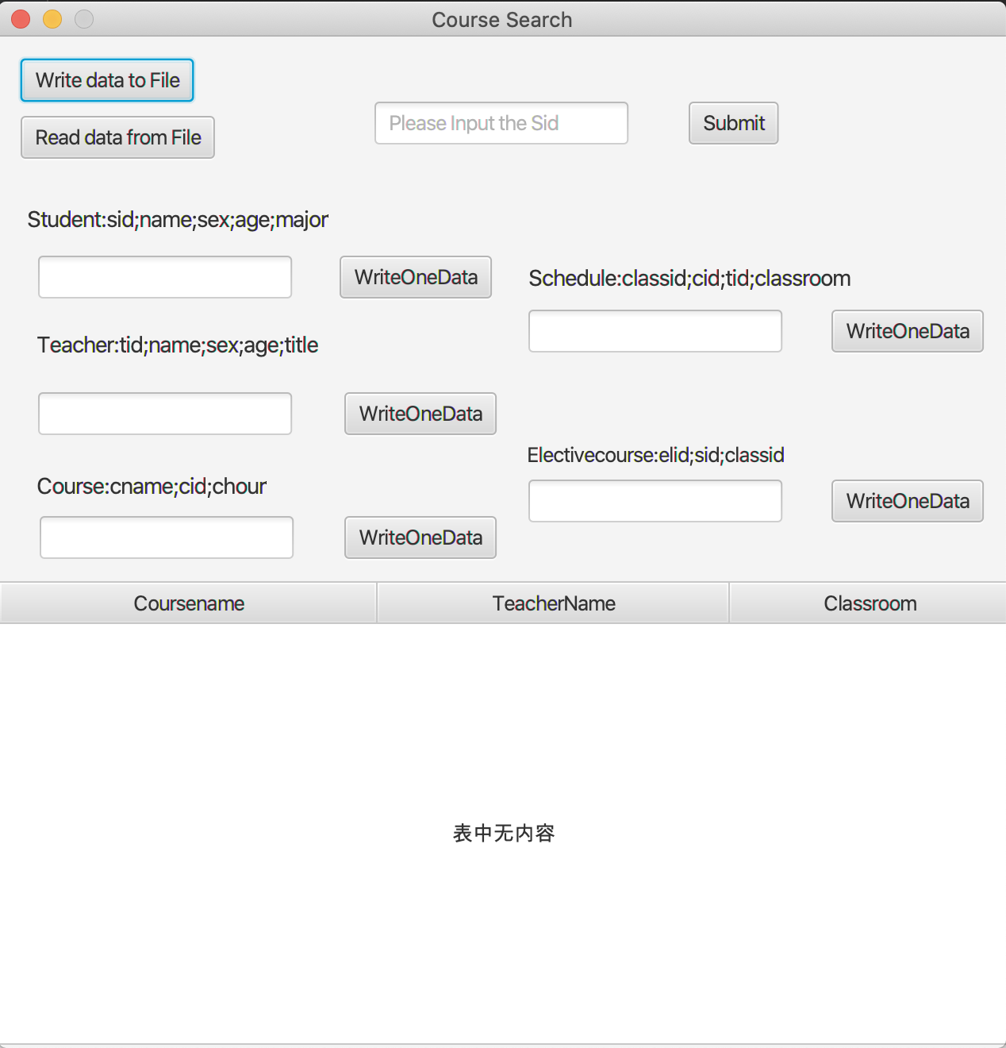

1.本次实验针对实验要求，实现了自动写入5个数据，，写入后会弹出框表示写入成功

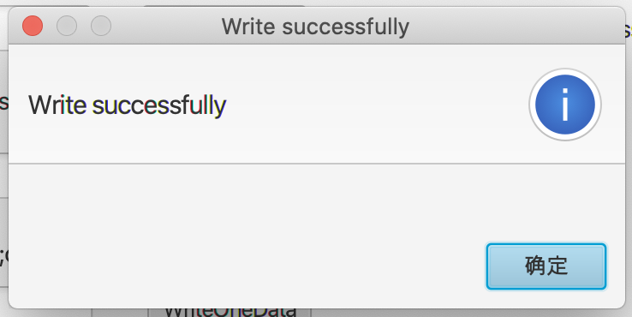

2.除了一次性写入也可以实现用户手动输入

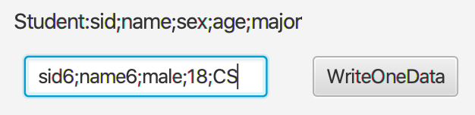
点击WriteOneData后，程序会自动向文件中写入一个数据。

3.使用自动写入后，Student.txt文件如图，因为写入为二进制编码格式，所以此处会出现乱码。

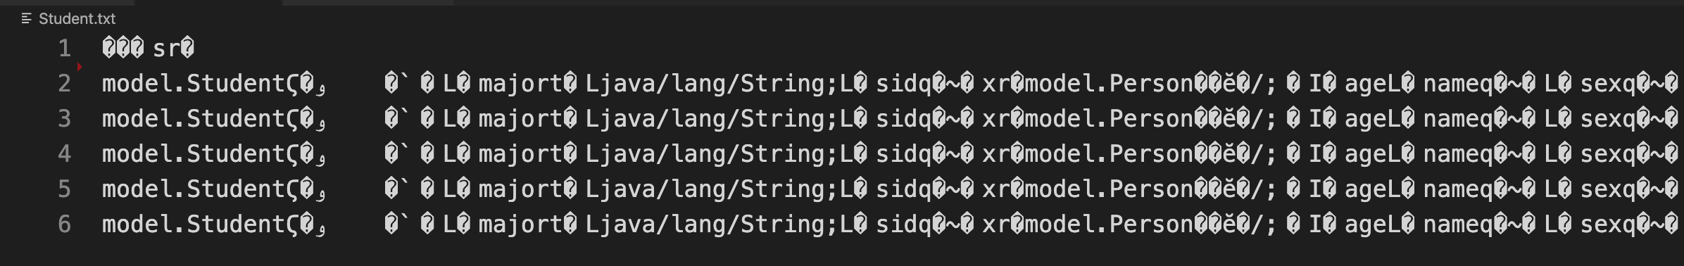
4. 写入所有数据后，点击，即可从文件读取之前写入的所有数据到程序中。当然也会有提示框提示读取成功。
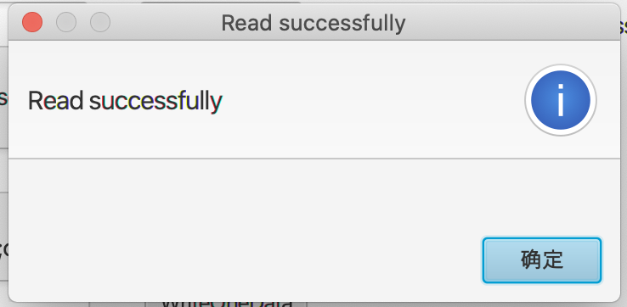

5.读取所有数据后即可Submit学生学号，读取到学生的课程信息。考虑到学生的课程信息可能有多条。本处特别用了JAVAFX中的Table Content作为信息显示。

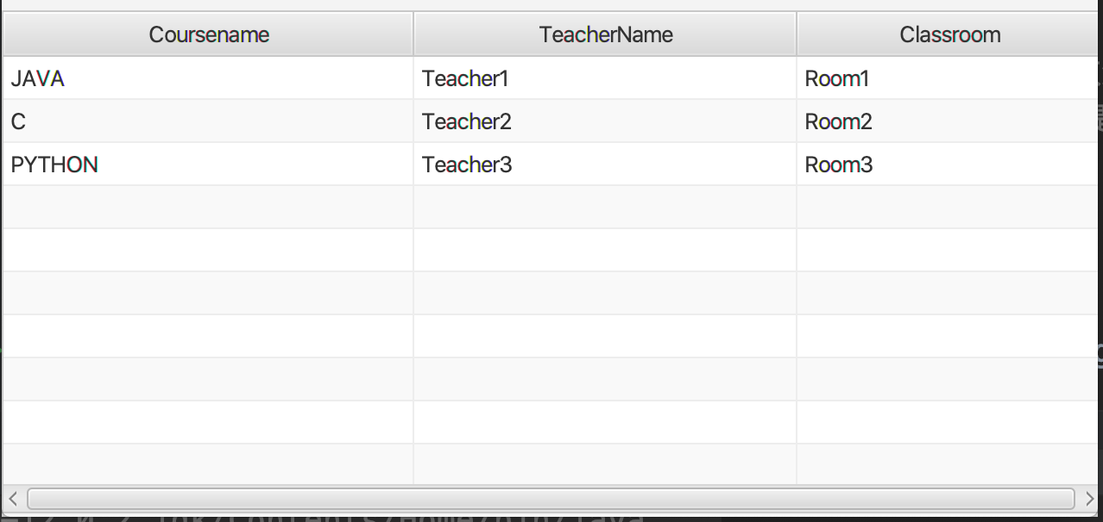

十、实验结论：
本次实验使用GUI实现，实现了Student，Person，Electivecourse，Schedule，Teacher，Course，Search，Controller等类的构造方法和测试类，实现了写入学生信息、课程信息、选课信息、教师信息到文件，实现了将文件信息读取回程序中。并实现了搜索功能，搜索后的结果使用表格显示。

十一、总结及心得体会：
本次实验是我第一次写的JAVA大实验，让我对JAVA的类、对象等用法有进一步了解。同时自学了JAVAFX的概念并实现，使用了Scene Builder编写了图形化界面，也编写了Table Content用于显示信息。理论与实践的结合让我对extends、public、private、static等基础用法，使用JAVA对文件的读写等有进一步的熟悉。
虽然本次实验中我遇到了很多问题，都源于我之前对JAVA的理解只停留于概念，并没有真正的理解，通过本次实验，我对JAVA的理解更加透彻。

